



**QG工作室项目报告**

学 院 计算机学院

专 业 软件工程

班 级 2017级 2 班

组 别 网络组

姓 名 陈子锋

学 号 3117004830

2018 年 5月

广东工业大学计算机学院制

目录

1. 项目简介 1

1.1. 项目背景 1

1.2. 项目用途 1

1.3. 项目开发 1

1.3.1. 项目开发环境 1

1.3.2. 项目所需配置 2

1.3.3. JDBC的配置 2

1.3.4. 项目使用方法 3

1.3.5. 项目开发周期 3

2. 设计思路 4

3. 详细功能介绍 4

4. 程序测试 4

5. 程序亮点 4

6. 程序难点 4

7. 体会总结 4

# 项目简介

## 项目背景

本项目是QG工作室2018年网络组招新考核大设计，项目名称为“个人博客系统”。本文档详细说明了项目的详细功能、项目需求分析、功能使用方法，亮点难点等等。

## 项目用途

本项目用于连接互联网上的多个用户，进行多人互动，达到信息交流互动等功能。用户可通过本项目创建属于自己的个人博客，成为博主，博主可在个人博客中发表自己的博客，删除自己的博客，评论他人的博客，回复他人的评论，与他人分享，交流等等。游客或者来访者可以通过本项目浏览博主分享的信息，并可以评论博主，博主可以回复评论者，进而实现多人交互。

个人博客系统是针对希望个性化使用博客的用户的需求而设计，是可以完成个人博客用户登入、发表、浏览、修改文章以及图片视频、留言、评论甚至个性化设计博客网站页面、排版布局等功能的系统。

## 项目开发

### 项目开发环境

本项目是基于Java、HTML、CSS、JavaScript等语言编写的Java web项目，存储数据采用了MySQL数据库，可以用主流编译器进行开发，包括windows下的文本编辑器，服务器使用了Tomcat搭建pc本地服务器。

详细开发环境

* 数据库：MySQL 8.0
* 编译器：Eclipse jee Oxygen, Visual Studio Code等
* 服务器：Tomcat 8.0.5.1
* 浏览器：Chrome，火狐浏览器、IE浏览器等。

备注：建议使用Chrome浏览器，兼容性：Chrome > 火狐 > IE

### 项目所需配置

本项目运用了MySQL，Json等技术，所以，想要完美运行本项目，请下载以下Jar包（源程序文件中附带）。

JDBC，运行数据库驱动

* mysql-connector-java-8.0.1.1.jar

JDBC（Java DataBase Connectivity,java数据库连接）是一种用于执行SQL语句的Java API，可以为多种关系数据库提供统一访问，它由一组用Java语言编写的类和接口组成。JDBC提供了一种基准，据此可以构建更高级的工具和接口，使数据库开发人员能够编写数据库应用程。

JSON-lib及所需依赖包

* json-lib-2.4-jdk15.jar
* commons-beanutils-1.8.0.jar
* commons-collections-3.2.1.jar
* commons-logging-1.1.1.jar
* commons-lang-2.6.jar
* ezmorph-1.0.6.jar

JSON-lib可以将Java对象转成json格式的字符串，也可以将Java对象转换成xml格式的文档，同样可以将json字符串转换成Java对象或是将xml字符串转换成Java对象。

附：添加jar包方法：将下载好的jar包拖入到你的项目中的WEB-CONTENT下的WEB-INF文件夹下的lib文件夹中。

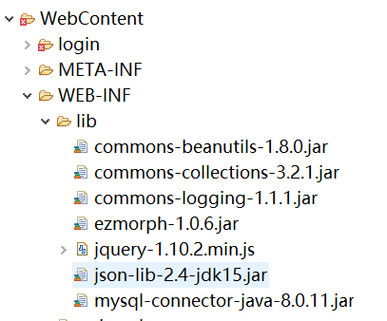

### JDBC的配置

本项目采用了较新版本的JDBC，所以，在连接数据库时，可能会出现一些未知错误，所以请跟随以下建议。

1．高版本的MySQL需要指明是否进行SSL连接。

* 在mysql连接字符串url中加入ssl=true或者false即可，如下所示。

例：url =jdbc:mysql://127.0.0.1:3306/blog?useSSL=false

2．设置时区

* 在mysql连接字符串url中加入serverTimezone=xxx，如下所示。

例:url=jdbc:mysql://127.0.0.1:3306/blog?serverTimezone=Hongkong

附：

本项目JDBC的URL（供参考）：

url=jdbc:mysql://127.0.0.1:3306/blog?useSSL=false&serverTimezone=Hongkong

本项目数据库的配置信息：

* 数据库名：blog
* 用户名：root
* 密码：123

### 项目使用方法

### 项目开发周期

# 设计思路

# 详细功能介绍

# 程序测试

# 程序亮点

# 程序难点

# 体会总结